Тема: Деревья «Времена года»
Представляют собой сложенную в гармошку бумагу. Техника полезная и не сложная для детей. Это также отличный способ сделать одно дерево, куст, лес.
Используемые материалы
: Двусторонняя цветная бумага (зеленая, желтая, голубая). Немного бумаги для фруктов, цветов и снежинок (красная, белая, оранжевая, розовая); Очень плотный картон коричневого цвета. Важно использовать твердый картон, иначе дерево может быть неустойчивым. Как вариант, можно склеить две полосы вместе, либо вообще отрезать от бумажных коробок: Клей-карандаш (ПВА), ножницы, простой карандаш. Деревья «Времена года» своими руками: пошаговый обзор Из одного листа бумаги А4 может выйти 2 дерева. Для одного дерева перережьте бумагу напополам. Одну половинку отложите в сторону, а вторую используйте для поделки. Также отрежьте полосу коричневого картона, длина которого около 20 см, а ширина – 2,5-3 см. Сильно тонкий ствол делать нежелательно, он впоследствии может не удержать гармошечную крону дерева.
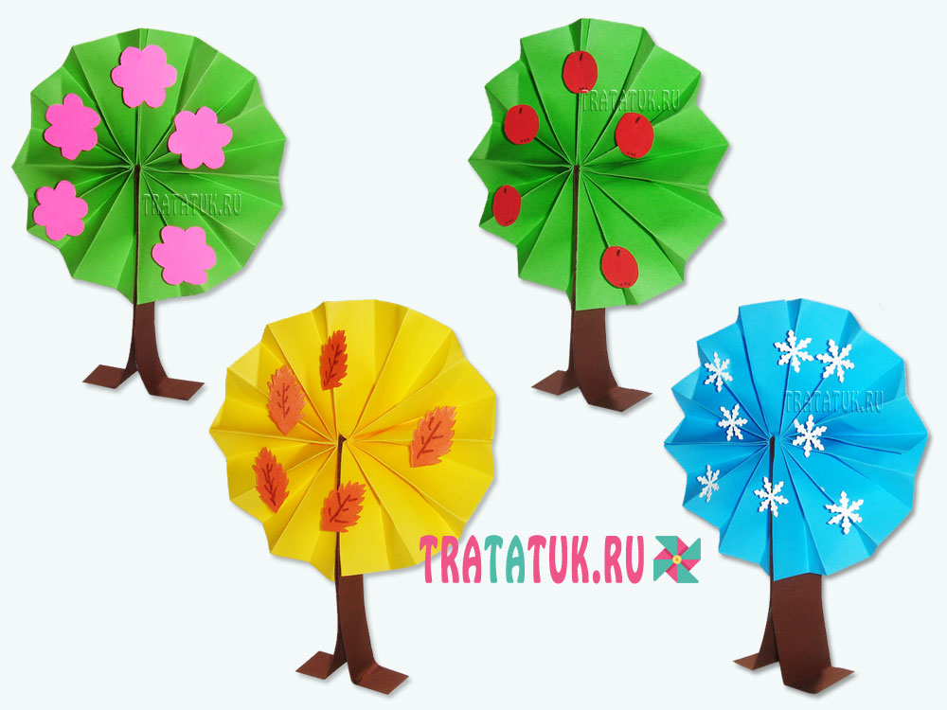
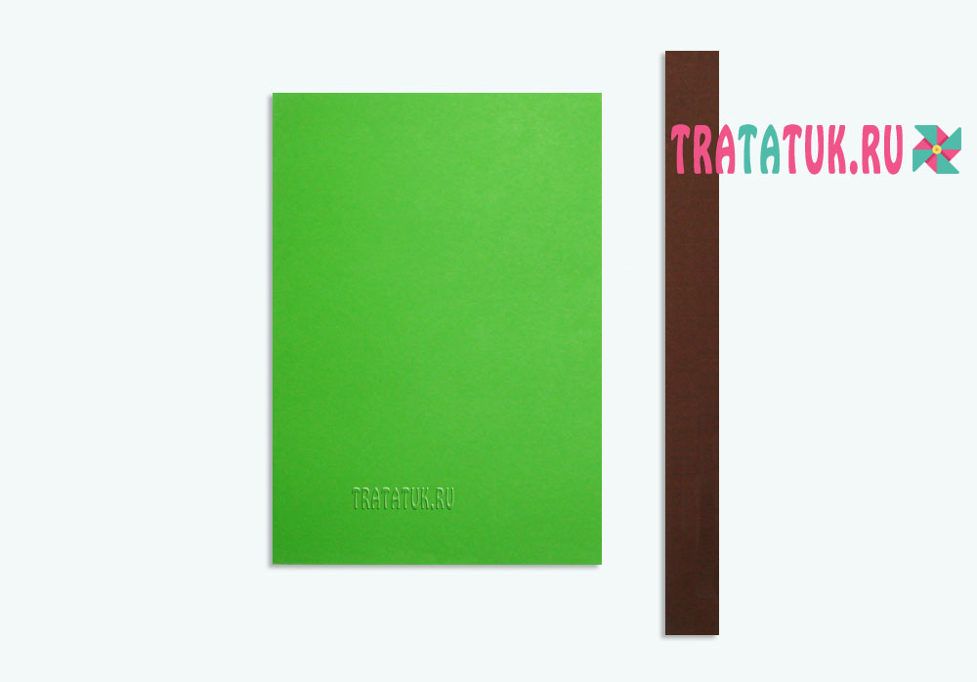
Согните коричневую полосу пополам, а затем отогните в стороны кончики.
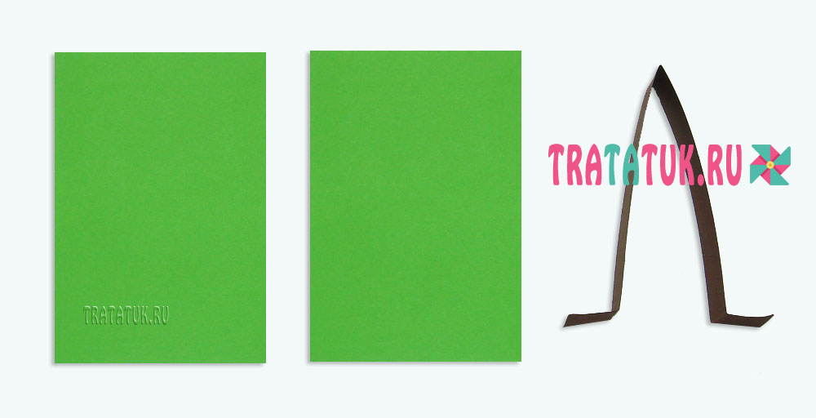
Зеленую половинку бумаги сложите вдвое и разрежьте. Сделайте с каждой гармошку путем складывая в полоски попеременно то в одну сторону, то в другую. Получатся две гармошки.
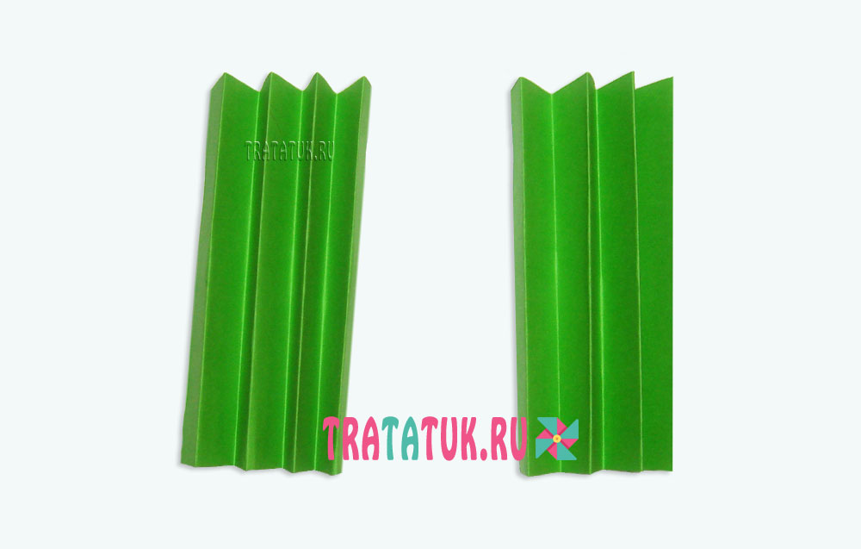
Согните каждую пополам и склейте внутренние стороны.
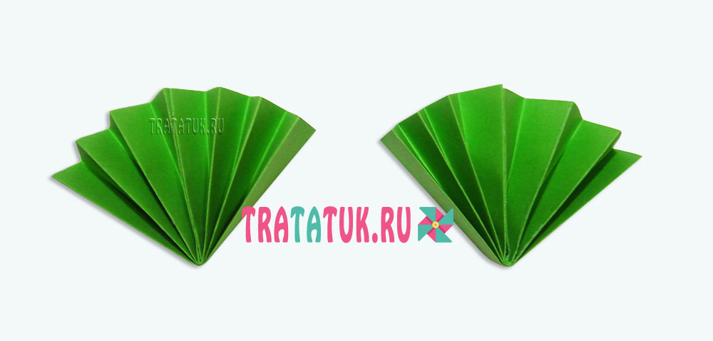
Теперь приклейте один веерок к коричневой полоске, а затем к нему и к полоске приклейте второй зеленый веер-гармошку.
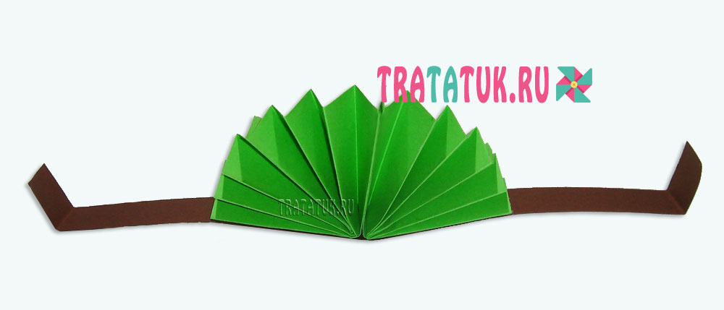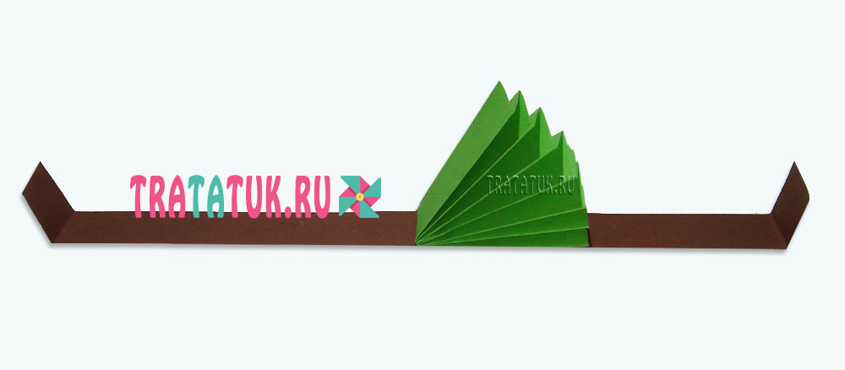

Сомкните стороны коричневой полоски и склейте вместе, оставив немного расходящуюся нижнюю часть ствола. Дерево из бумаги готово.
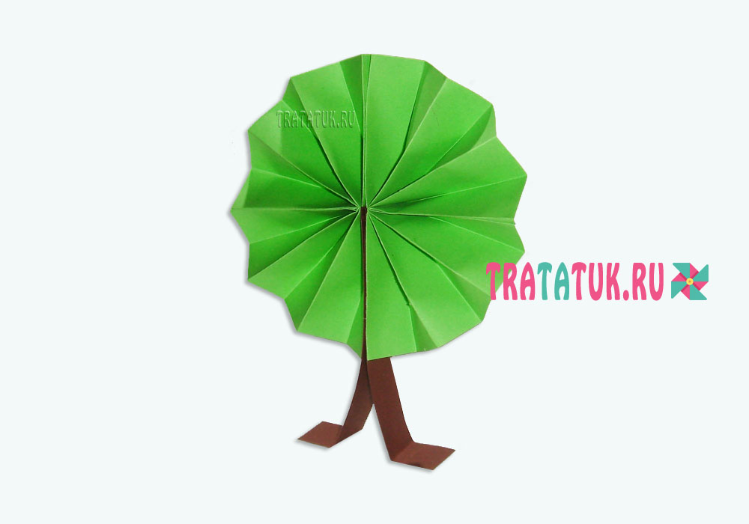
Деревья разных времен года Чтобы сделать композицию деревья «Времена года», к такому деревцу нарисуйте и вырежьте цветы – то есть это весна, деревце зацвело.
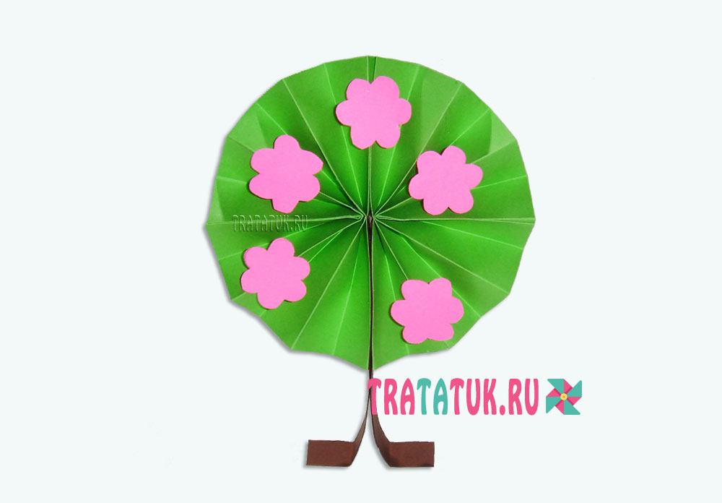
Сделайте подобное дерево и приклейте фрукты. Это будет летний вариант дерева.
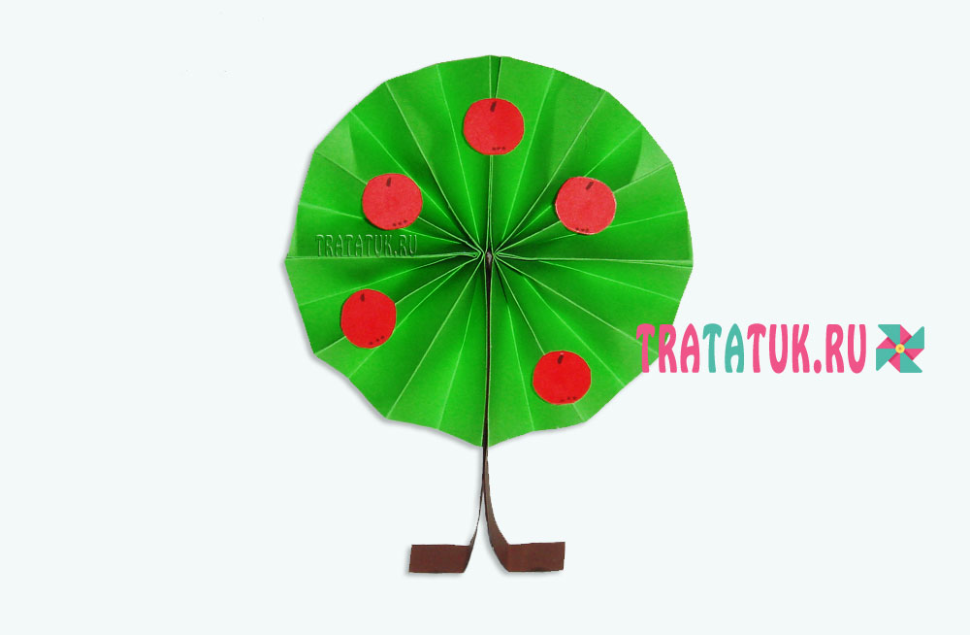
Дерево с желтой кроной и оранжевыми листиками – осеннее дерево.
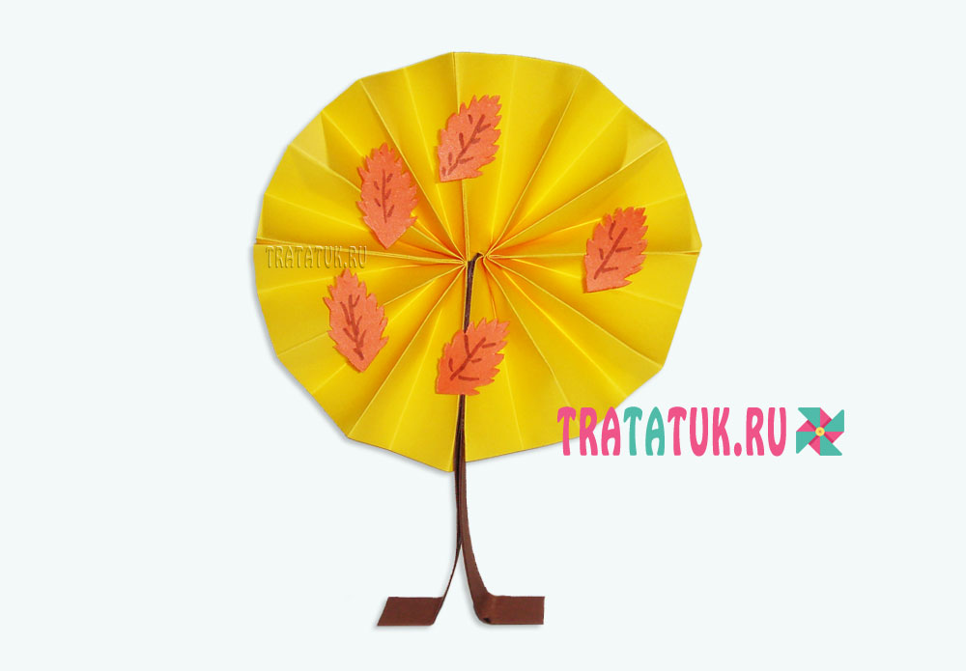

Тема: «Бумажный цветок Нарцисс»

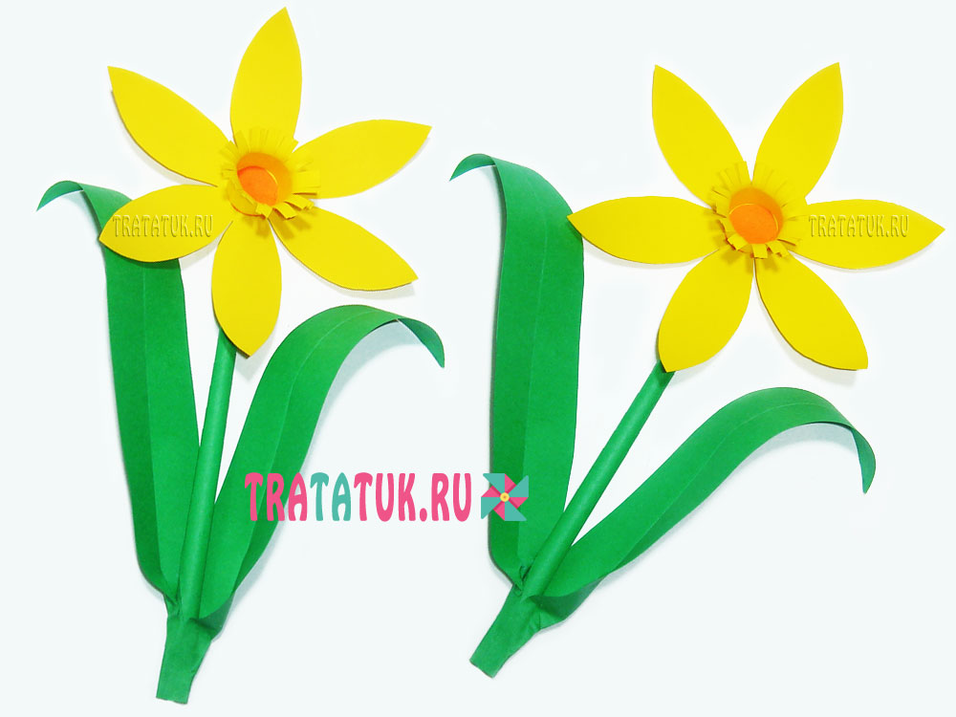
Для создания цветка понадобятся: Бумага зеленого цвета; Желтая бумага; Совсем немного оранжевой бумаги; Линейка, ножницы, простой карандаш, клей-карандаш и немного ПВА. Нарцисс из бумаги пошагово Подготовьте следующие отрезки из цветной бумаги.
Для вашего удобства указаны выверенные размеры, но вы, конечно же, можете использовать иные, сделать цветок больше или меньше. Отмерьте и отрежьте: Желтый квадрат размером 10х10 см для цветка; Небольшую желтую полоску 2х5 см, из которой будет объемная сердцевина; Маленький оранжевый кружочек также для сердцевины диаметром 1-1,3 см; Две зеленые полосы 3х15 см для листьев; Одна зеленая полоса 7х20 см, из которой будет стебель.
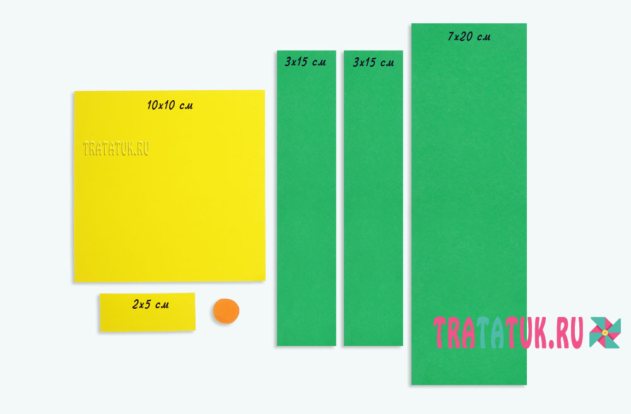
Мастерим стебель Скрутите полосу 7х20 см в тонкую трубочку. Для этого начинайте закручивать с помощью зубочистки один ее уголок, постепенно переходя на скручивание пальцами.
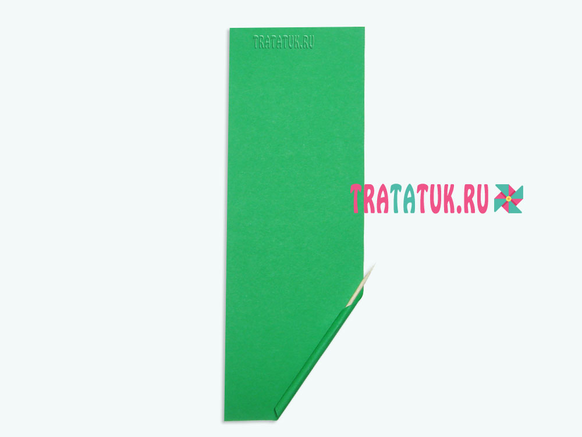
Кончик приклейте клеем. Стебелек нарцисса из бумаги готов.
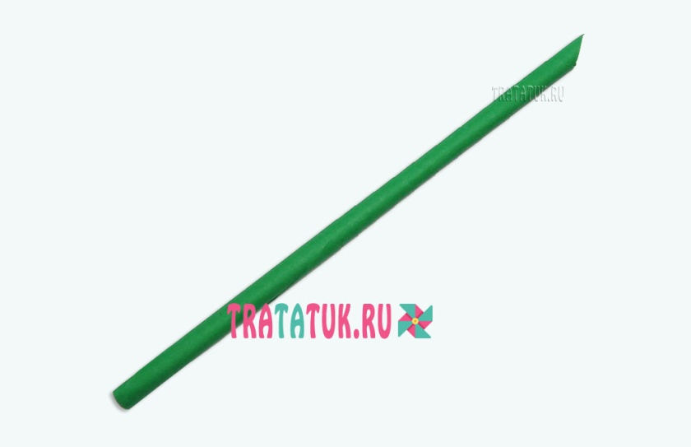
Создаем цветок Приготовьте квадратный желтый отрезок 10х10 см.
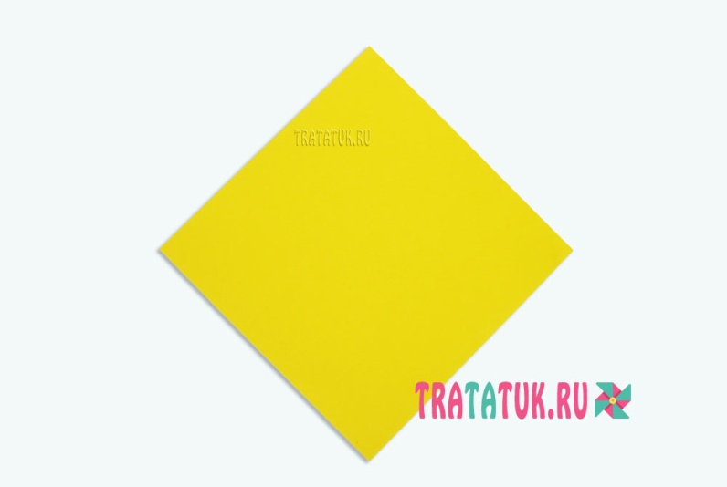
Сложите его вдвое, соединяя противоположные уголки. Должен получиться треугольник. Совсем немного сложите вдвое треугольник, чтобы обозначить средину со стороны сгиба. Либо воспользуйтесь для этих целей линейкой.
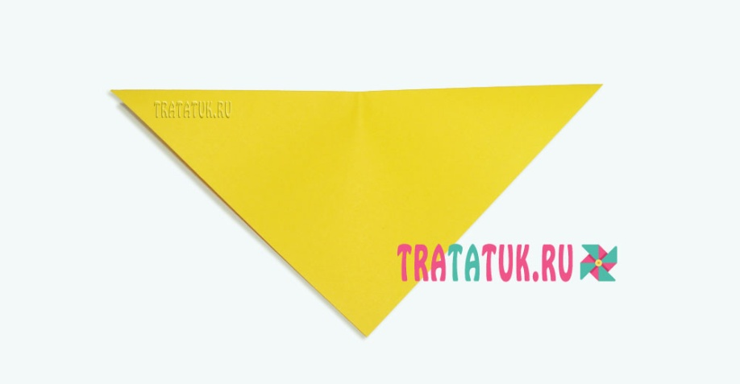
Учитывая середину, потяните за правый уголок и перенаправьте его влево.
Затем левый согните вправо, выравнивая по краю.
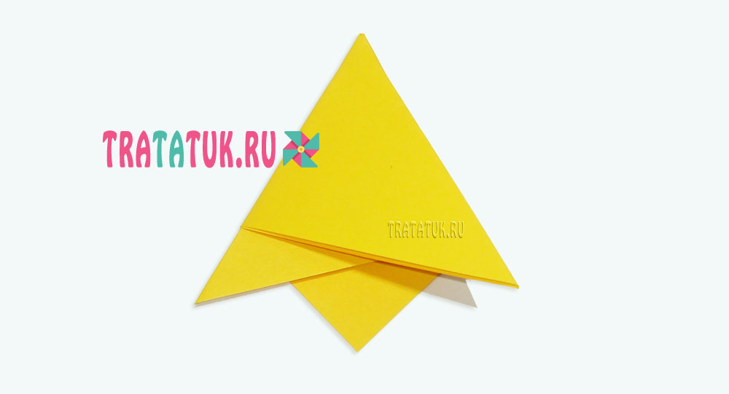
Получится вот такая деталь, в центре которой нужно нарисовать лепесток, либо сразу вырезать. Одна сторона цветка должна приходиться на центральную часть перекрестных уголков, далее рисуйте плавную дугу, но не до самого верхнего уголка. Обратите внимание, что по обеим сторонам от верхнего уголка должна остаться неразрезанная область, по сантиметру с каждой стороны.
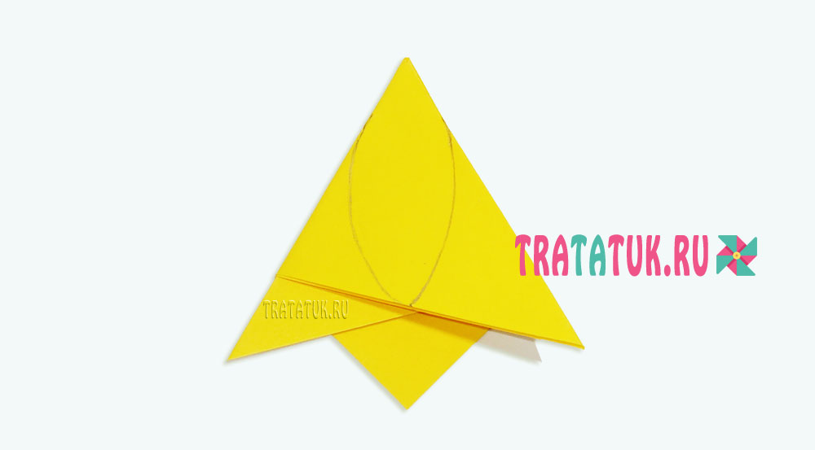
Вырежьте по линиям.
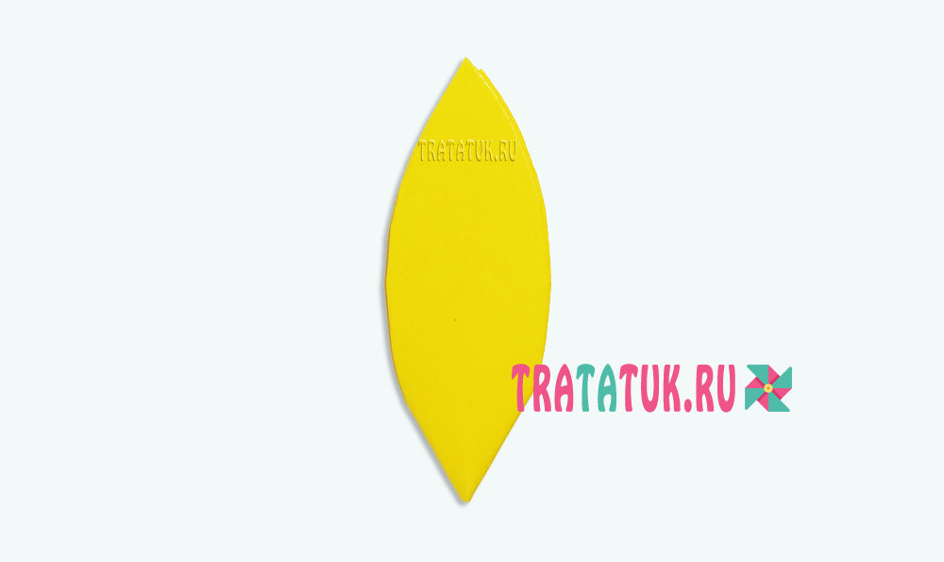
Раскройте, и у вас получится красивый цветок с шестью лепестками.
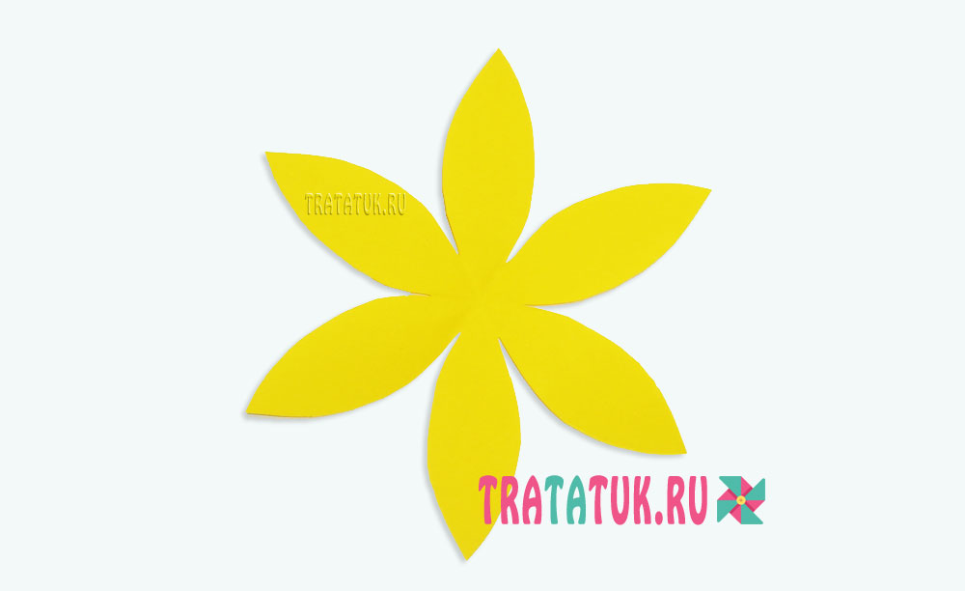
С помощью торцевой стороны ножниц или карандаша приподнимите края лепестков вверх.
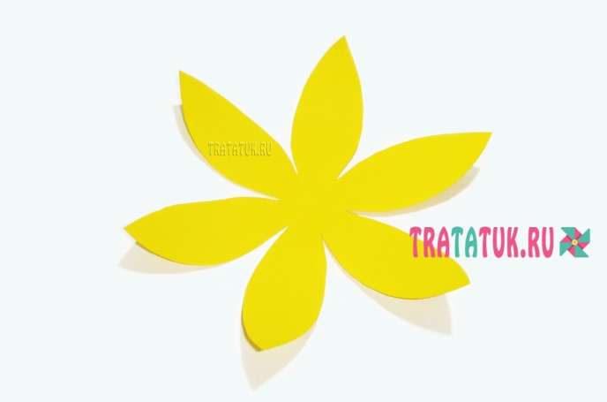
Приклейте в центр оранжевый кружочек.
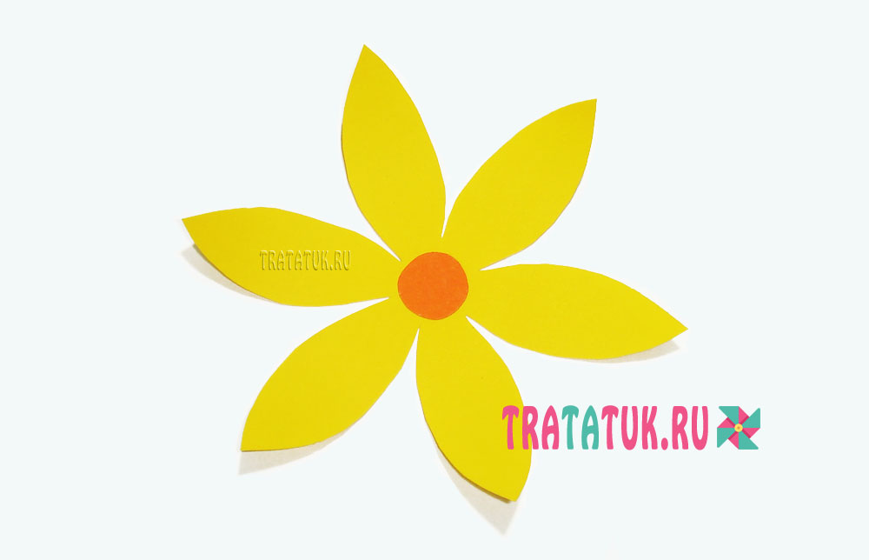
Теперь возьмите маленькую желтую полоску 2х5 см и сделайте мелкие разрезы с одной стороны в виде бахромы.
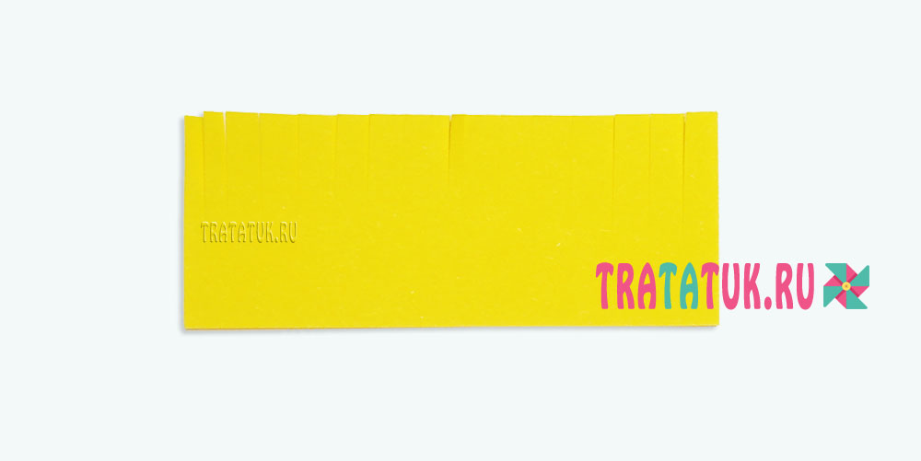
Ребром закрытых ножниц загните бахрому в какую-либо сторону.
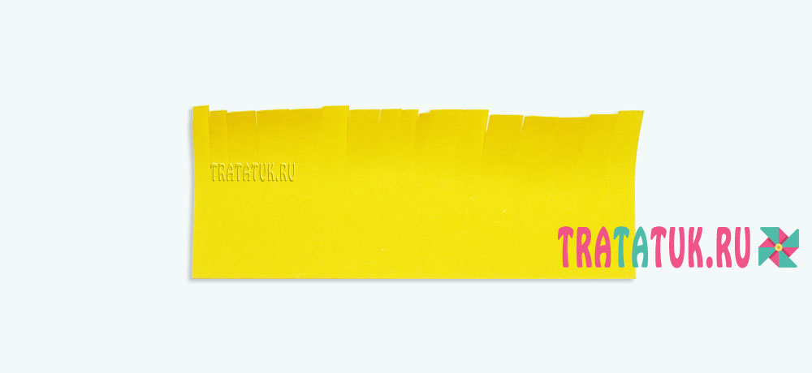
Скрутите в колечко и склейте края.
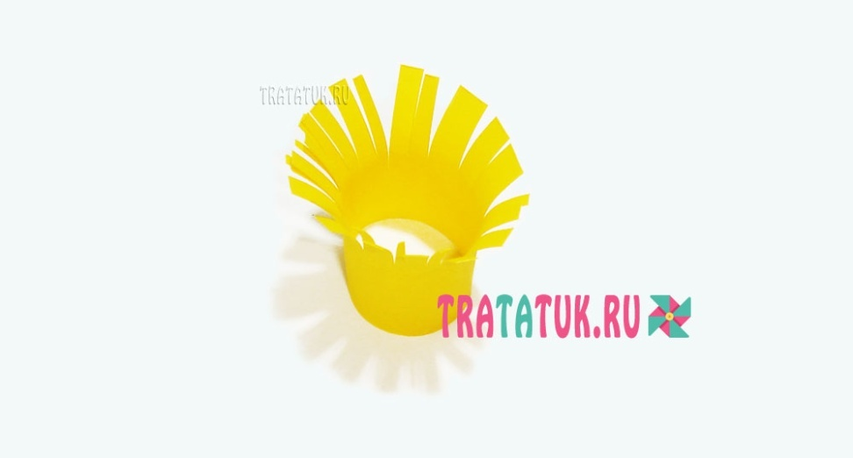
Приклейте получившуюся сердцевину в средину цветка, как раз на оранжевый кружок, который должен оказаться в середине объемной сердцевины. Приклеивать лучше клеем ПВА, так как его легче нанести на тонкий край бумажного колечка, и он быстрее схватывает детали цветка. Цветок нарцисса из бумаги готов.
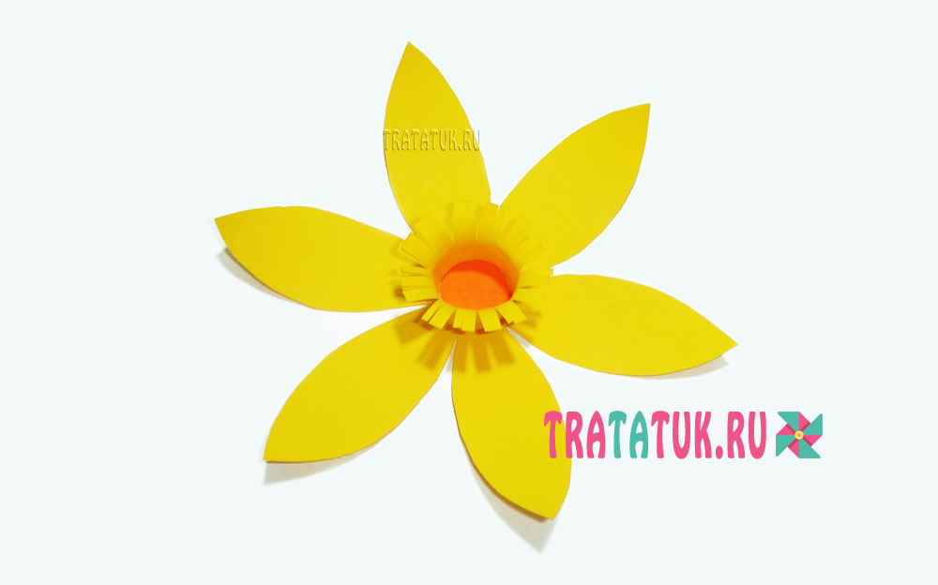
Мастерим листья бумажного нарцисса Для этого зеленые полосы 3х15 см сложите вдвое вдоль длины.
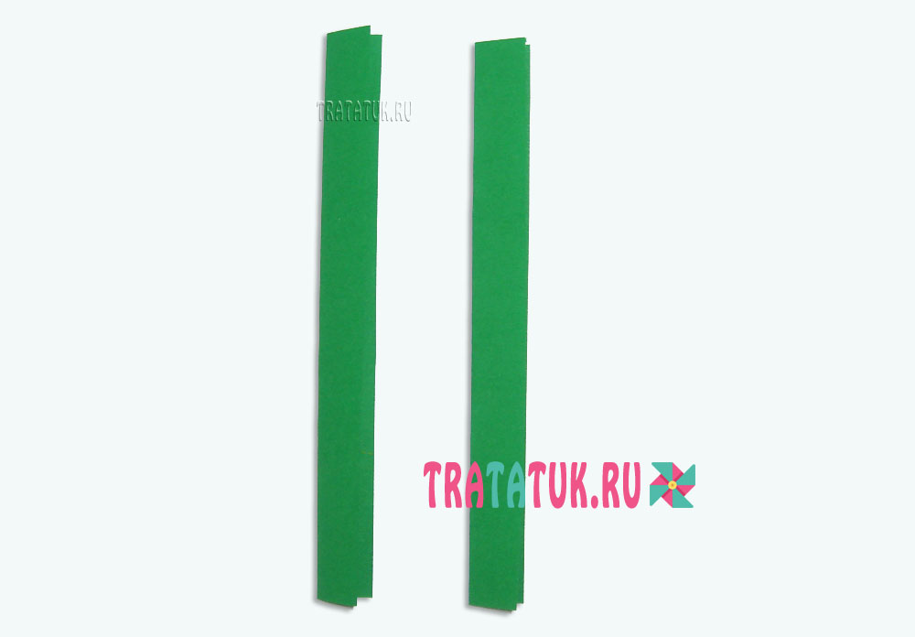
Нарисуйте сначала карандашом линии нужных разрезов или сразу закруглите углы с противоположных узких сторон.
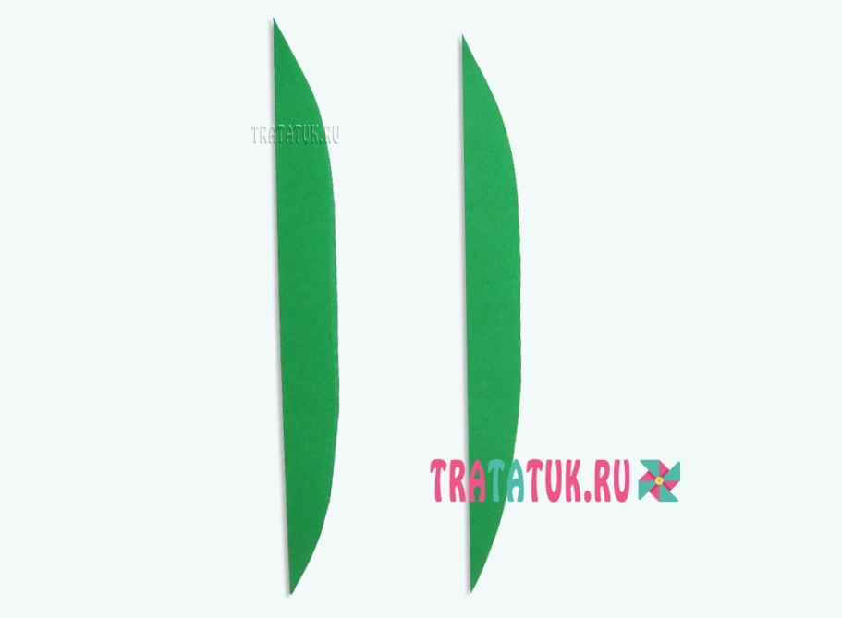
Раскройте и у вас получатся листья цветка.
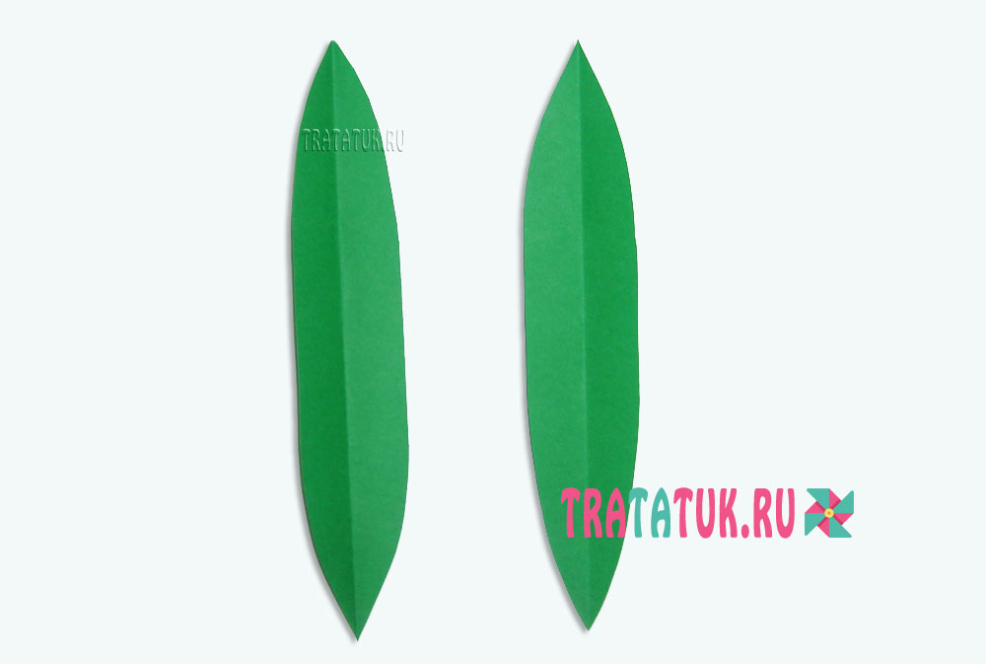
Торцом ножниц проведите вдоль листа, чтобы сделать красивый плавный сгиб.
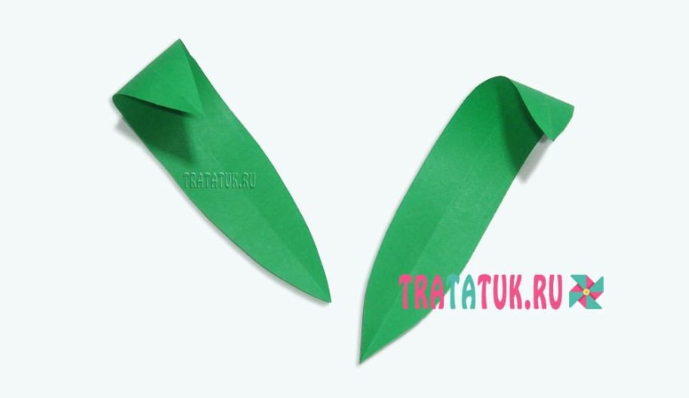
Завершающий этап Приклейте цветок к палочке, ее можно предварительно подравнять ножницами.
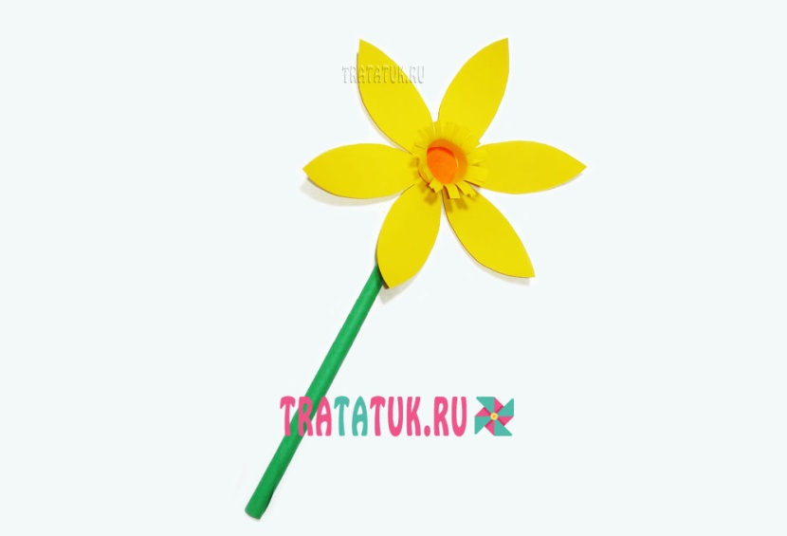
Нанесите клей на одну сторону листа, немного его сожмите и приклейте снизу стебля. Нарцисс из бумаги готов.
